Университет ИТМО, факультет программной инженерии и компьютерной техники
Двухнедельная отчётная работа по «Информатике»: аннотация к статье

Дата прошедшей лекции | Номер прошедшей лекции | Название статьи/главы книги/видеолекции | Дата публикации (не старше 2022 года) | Размер статьи (от 400 слов) | Дата сдачи
10.09.2025 | 1 | Binary Numeration System with Alternating Signed Digits and Its Graph Theoretical Relationship | 25.01.2025 | ~5500 | 24.09.2025
24.09.2025 | 2 | Improvements on low-density parity-check (LDPC) codes and high performance neuromorphic engineering for communication systems | 16.05.2024 | ~780 | 08.10.2025
08.10.2025 | 3 | Refactoring with regular expressions | 04.10.2024 | ~3100 | 22.10.2025
22.10.2025 | 4 | Конвертер Markdown-файлов в LaTeX-документ | 01.01.2023 | ~2800 | 19.11.2025
05.11.2025 | 5 | Security Problems Of Using The Microsoft Office Package | 13.05.2024 | ~3400 | 19.11.2025
 | 6
 | 7

Выполнил(а) Добкес М.К. , № группы P3106 , оценка
^{Фамилия И.О. студента} ^{не заполнять}
Прямая полная ссылка на источник или сокращённая ссылка (bit.ly, tr.im и т.п.)
https://ieeexplore.ieee.org/abstract/document/10584026?casa_token=ZEkIx5DyvGcAAAAA:2pvAHWz-EEGy5ENyf15mziFTIkoV8TrUeqejG0079E1kXvewMGXlhpZZ0WdE9Llc83q3sITyrC67Rgg
Теги, ключевые слова или словосочетания (минимум три слова)
Microsoft Office, macro malware, document protection, C#
Перечень фактов, упомянутых в статье (минимум четыре пункта)
1. Microsoft Office can be used for malicious code destribution.
2. Macros pose most serious threat as in them C# code can be used.
3. One of the defensive measures is restricting macros and/or blocking macros in documents downloaded from the Internet.
4. Another common way to attack a pc is to abuse OOXML links to automatically download malware.
Позитивные следствия и/или достоинства описанной в статье технологии (минимум три пункта)
- Macro management reduces risks of being hacked.
- Using sandbox environments for file analysis allows Office documents to be inspected safely.
- Regular software updates also reduces vulnerability to known exploits.
Негативные следствия и/или недостатки описанной в статье технологии (минимум три пункта)
- Protection from macros attacks may interfere with normal workflow.
- Security mechanisms such as macro blocking, whitelisting, and Internet access restrictions can significantly reduce user convenience and flexibility.
- Microsoft Office widespread usage and complex functionality make it an attractive target for attackers.
Ваши замечания, пожелания преподавателю или анекдот программистах
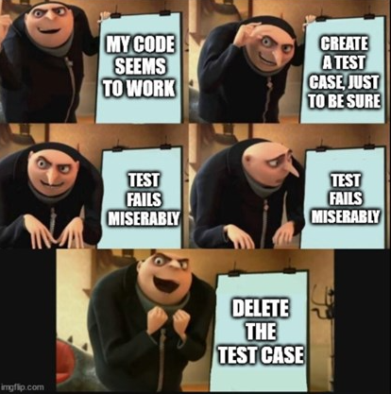

Наличие этой графы не влияет на оценку

